EMP seminarska naloga – Košarkarska statistika

Člani skupine:  
- Jaka Rizmal 63170254  
- Aljoša Novak 63170214  
- David Borštner 63170059

Opis teme:

Naša ideja je izdelava aplikacije , ki omogoča zapisnikarju lažji vnos statistike(točke, asistence, skoki, met iz igre,…) med košarkarsko tekmo ter vpogled v statistiko tekem v živo navijačem ter drugim.

Aplikacija bi vsebovala vse podatke v ekipah(igralci, trener, dvorana, tekme, rezultati,…), vse podatke o odigranih tekmah.

Podatke bi lahko spreminjal le zapisnikar oz. nekdo z ustreznimi pravicami, ki bi tako lahko popravljal napake in dodajal zapisnik med tem, ko se tekma igra. Po navadi predvsem v nižjih ligah to ni mogoče kar bi omogočilo hitrejše sporočanje rezultata.

Na prvi strani aplikacije bi bil pregled zadnjih odigranih tekem ter seznam najboljših igralcev glede na statistiko. Ob kliku na pregled tekme bi videli podrobno statistiko, ki je bila vpisana s strani pooblaščene osebe(za urejanje potrebna prijava).

Ob kliku na določeno ekipo bi se nam odprla stran z podatki o ekipah, seznamom igralcev ter njihovo statistiko.

Ob kliku na določenega igralca bi dobili njegove podatke ter zadnje odigrane tekme. Aplikacija bo narejena v Flutterju, podatkovna baza pa bo narejena z uporabo Firebase-a. Aplikacija bo bolj optimizirana za uporabo na tabličnih računalnikih.

# Naslovna vrstica



Naslovno vrstico vsebujejo vse strani v aplikaciji. Vsebuje 3 gumbe:

* Statistika (nas vrne na naslovno stran)
* Pretekle tekme/zapisnik (prikazuje vse odigrane tekme/pregled nad zapisniki tekem, ter dodajanje tekem za zapisnikarja)
* Prijava (nas preusmeri na stran za prijavo za zapisnikarje)

Strani aplikacije ter njihove funkcionalnosti:

# Začetna stran aplikacije

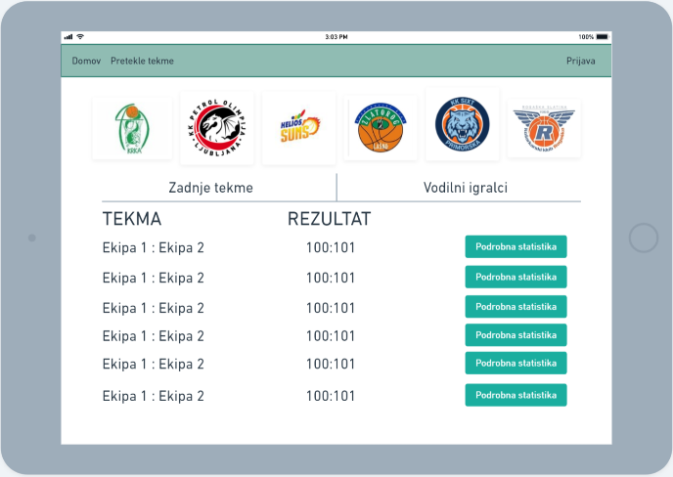

Začetna stran aplikacije prikazuje vse zadnje odigrane tekme ekip ter statistiko vseh vodilnih igralcev v glavnih kategorijah.

Na vrhu začetne strani so prikazane slike vseh ekip, ob kliku na določeno ekipo nas aplikacija preusmeri na stran ekipe, kjer lahko vidimo vse podrobne podatke o ekipah ter njenih igralcih.

Pod ekipami se nahajata 2 zavihka:

Prvi zavihek prikazuje zadnje odigrane tekme ekip, njihov rezultat ter gumb, ki nam omogoča pogled podrobne statistike določene tekme.

Drugi zavihek prikazuje seznam statistično najuspešnejših igralcev po točkah, skokih, asistencah, ... Omogoča nam sortiranje glede na željen statistični podatek.

# Prikaz ekipe

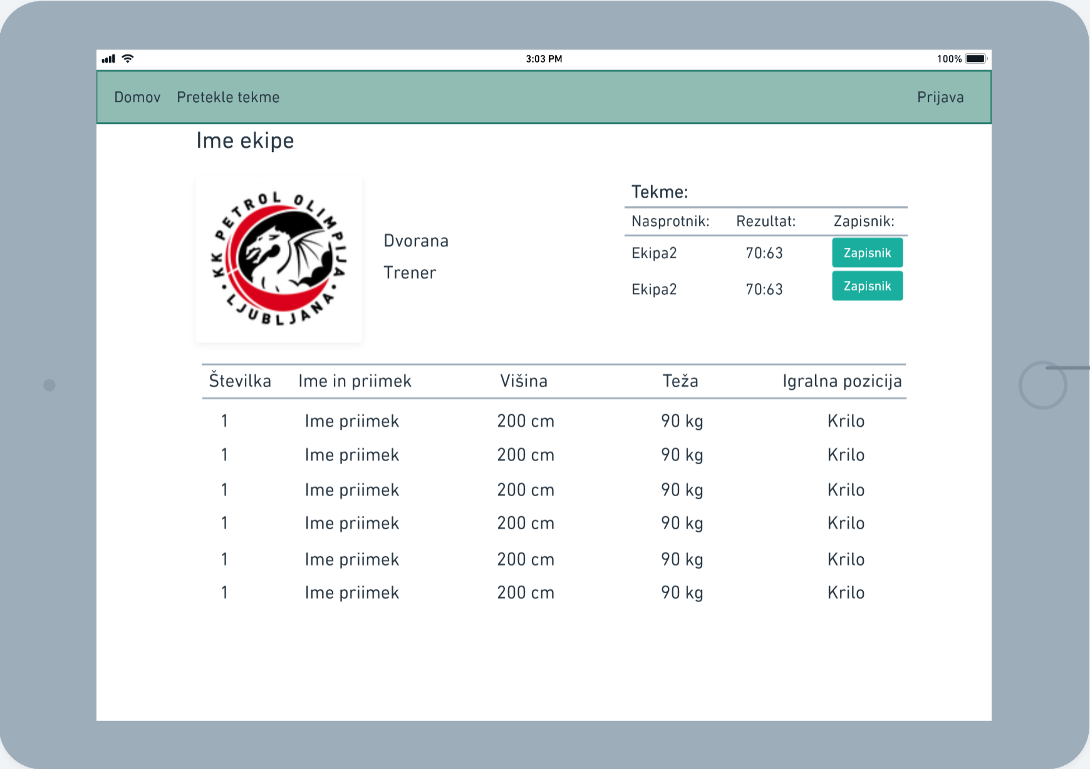

Stran za prikaz ekipe je namenjena pogledu na lastnostmi ekipe, njenimi zadnjimi rezultati ter seznamom igralcev, ki so registrirani za to ekipo.

Na vrhu strani je zapisano ime ekipe, njena dvorana, trener ter logotip. Desno od podatkov o ekipi je pa seznam zadnjih nasprotnikov, rezultat tekme ter gumb, ki nam omogoča pregled podrobne statistike za določeno odigrano tekmo.

Pod vsemi osnovnimi podatki o ekipi se nahaja seznam igralcev, ki vsebuje podatke o igralcih kot so številka, ime, priimek, višina, teža ter igralna pozicija.

Na vsakega posameznega igralca lahko kliknemo kar nas preusmeri na posebno stran igralca kjer lahko izvemo njegovo podrobno statistiko tekem.

# Prikaz igralca

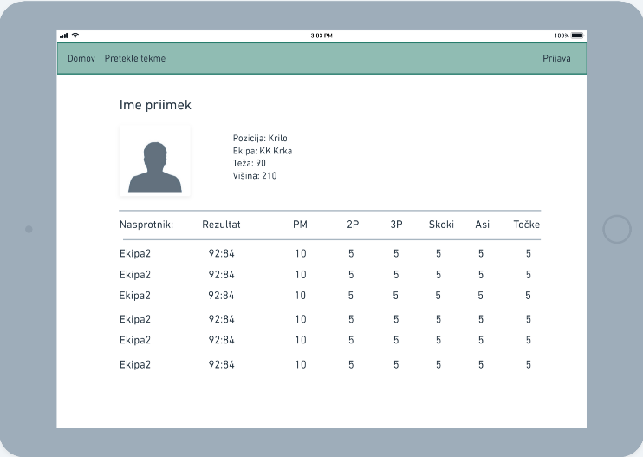

Stran igralca je namenjena prikazu podatko o igralcu ter njegovi podrobni statistiki odigranih tekem.

Na vrhu strani se nahaja ime igralca, njegova pozicija, ekipa, teža, višina ter slika.

Pod podatki se nahaja razpredelnica, ki prikazuje vse odigrane tekme določenega igralca ter individualno statistiko, ki jo je dosegel na teh tekmah. Razpredelnico lahko sortiramo glede na določene podatke. Če želimo videti bolj podrobno statistiko z določene tekme lahko preprosto kliknemo na določeno tekmo in nas preusmeri.

# Stran tekme (za naključnega gledalca)

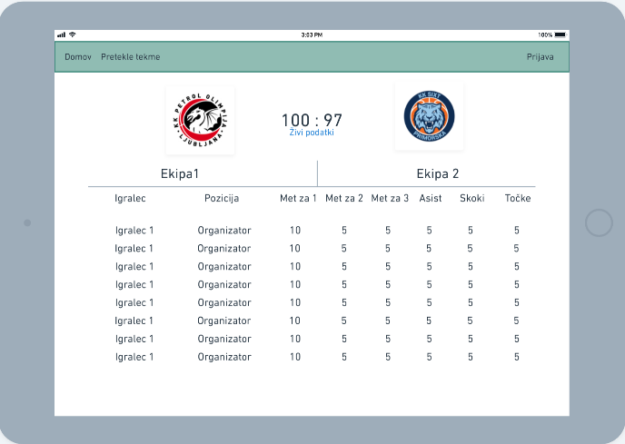

Vsaka tekma ima svojo prikazno stran kjer lahko navaden gledalec spremlja statistiko v živo ali pa ko je tekme konec. Na tej strani se nahaja prikaz rezultata ter podrobna statistika igralcev.

Na vrhu strani se nahajata sliki ekip, ki sta igrali/igrata določeno tekmo med tema slikama se pa nahaja rezultat. Pod rezultatom je preusmeritev, ki gledalcu omogoča spremembo pogleda in mu prikazuje »live feed« dogajanja.

Pod prikazom ekip sta dva zavihka, za vsako ekipo eden, v vsakem zavihku je tabela določene ekipe, ki igra tekmo in v tej tabeli podrobna statistika igralcev.

# Stran za prijavo zapisnikarja

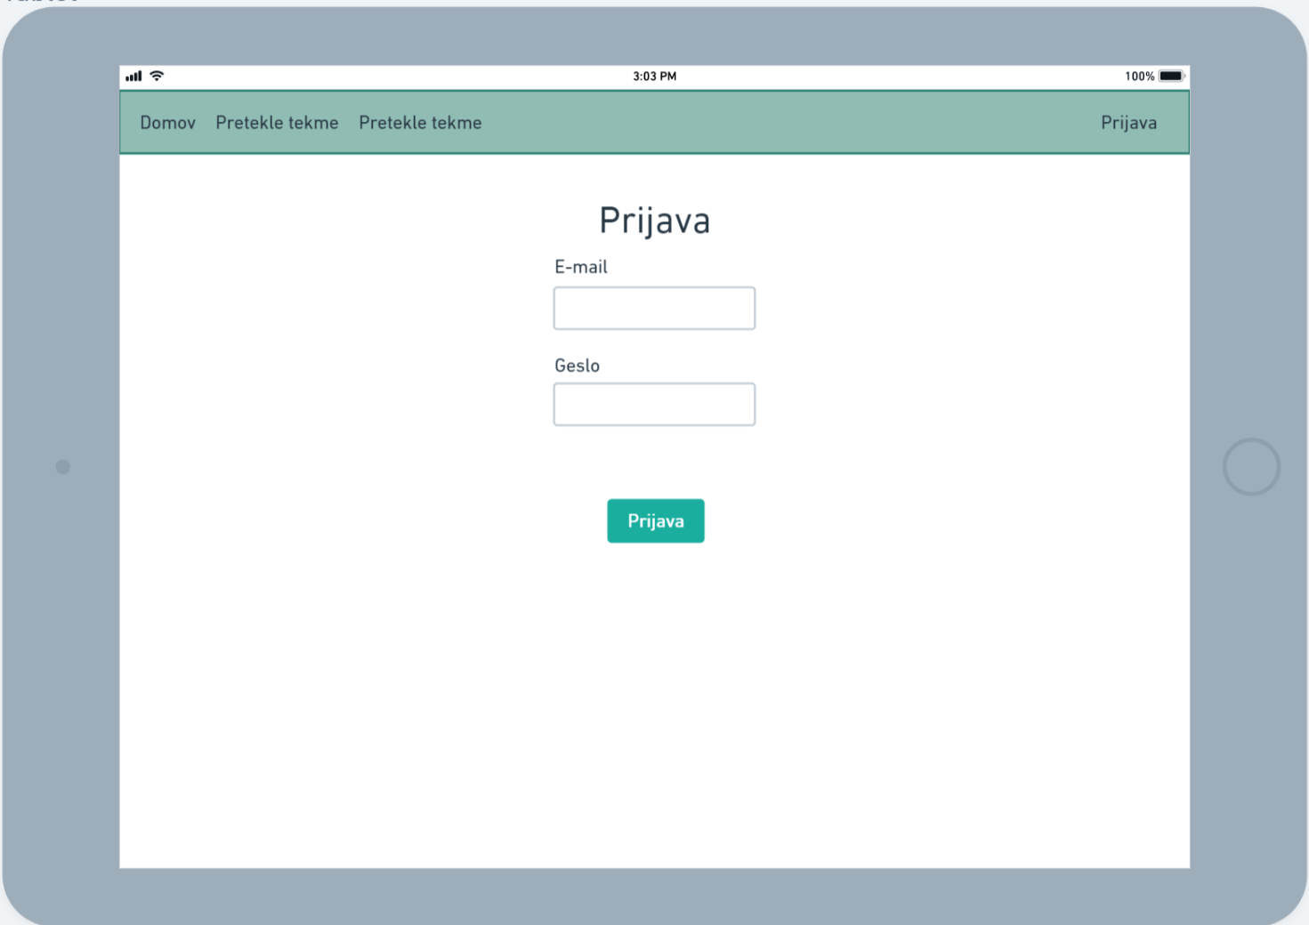

Zapisnikar se prijavi prek preproste strani, ki vsebuje dva »input boxa« ter gumb za potrditev prijave.

Zapisnikar je oseba, ki ima podeljene ustrezne pravice za vodenje statistike tekme in lahko dobi ustrezno prijavno ime ter geslo le od organizatorja tekmovanja.

Po uspešni prijavi nas preusmeri na domačo stran.

# Pregled zapisnikov

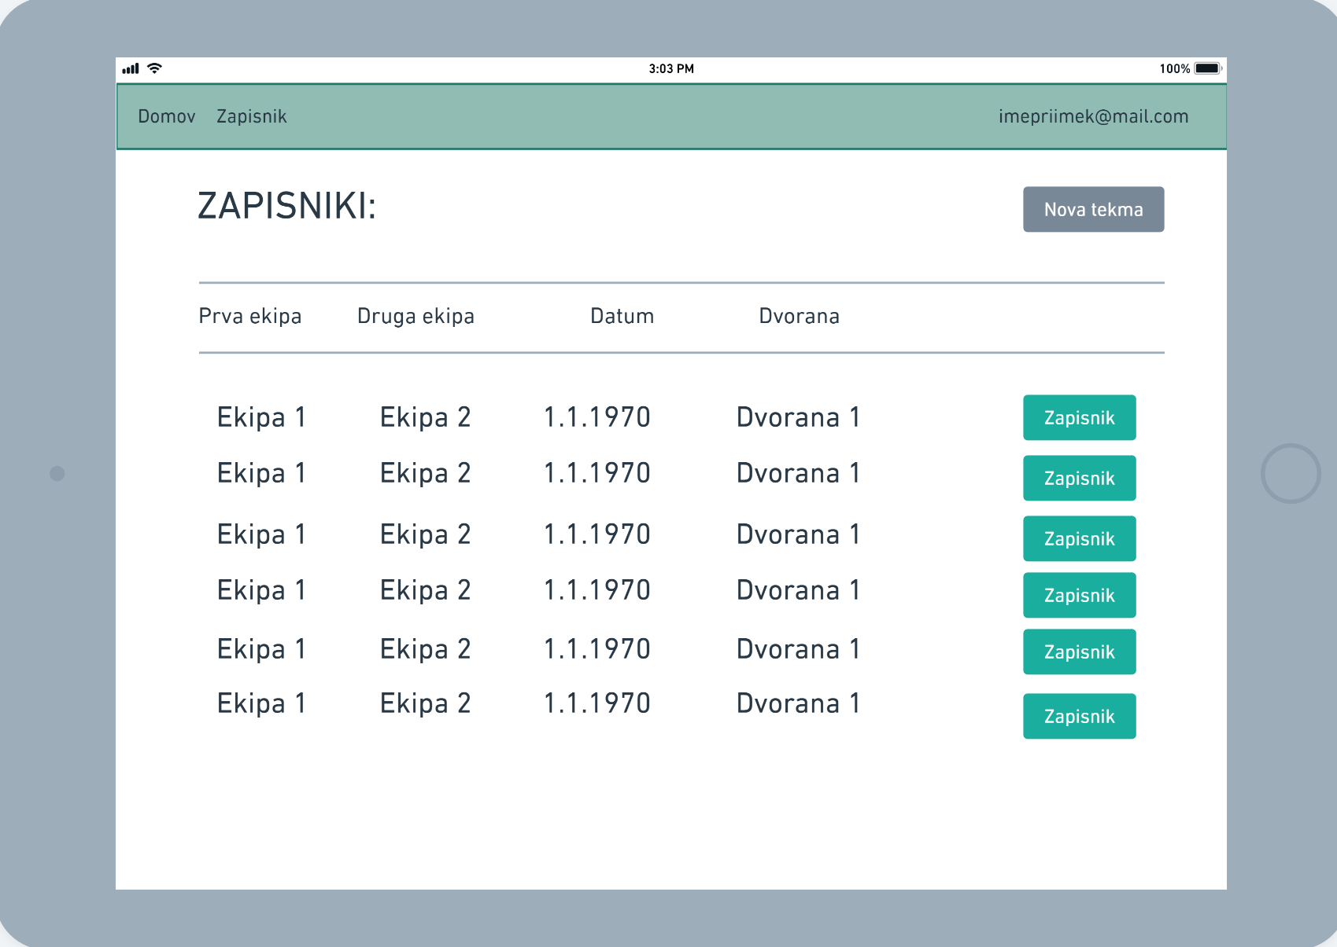

Stran za pregled zapisnikov/tekem je stran kjer lahko navaden uporabnik pregleda vse odigrane tekme ter njihovo statistiko, prijavljeni zapisnikar pa lahko popravi kakšen star zapisnik oziroma doda novega.

Na vrh strani v desnem kotu se zapisnikarju pojavi gumb »Nova tekma«, ki mu omogoči dodajanje nove tekme ter vodenje statistike te tekme. Ob kliku se odpre pogovorno okno, ki omogoča izbor domače ekipe, gostujoče ekipe ter izbire dvorane(v osnovi se nastavi na dvorano domače ekipe).

Pod gumbom se pa nahaja tabela, ki vsebuje pretekle odigrane tekme s podatki o tekmecih, datumu, lokaciji tekme ter pregledu zapisnika tekme.

# Stran tekme (za zapisnikarja)

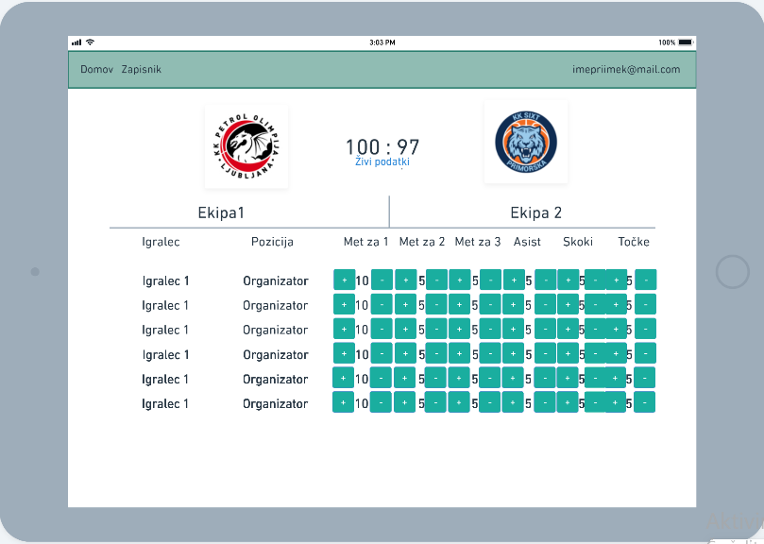

Po prijavi zapisnikarja se mu omogoči vodenje tekem oz. statistike tekem, kar se na prikazni strani tekme vidi predvsem v tem, da ima vsak posamezen igralec možnost dodajanja oz. odštevanja statističnih podatkov v obliki gumbov »+« ter »-«.

# Stran za »live feed«

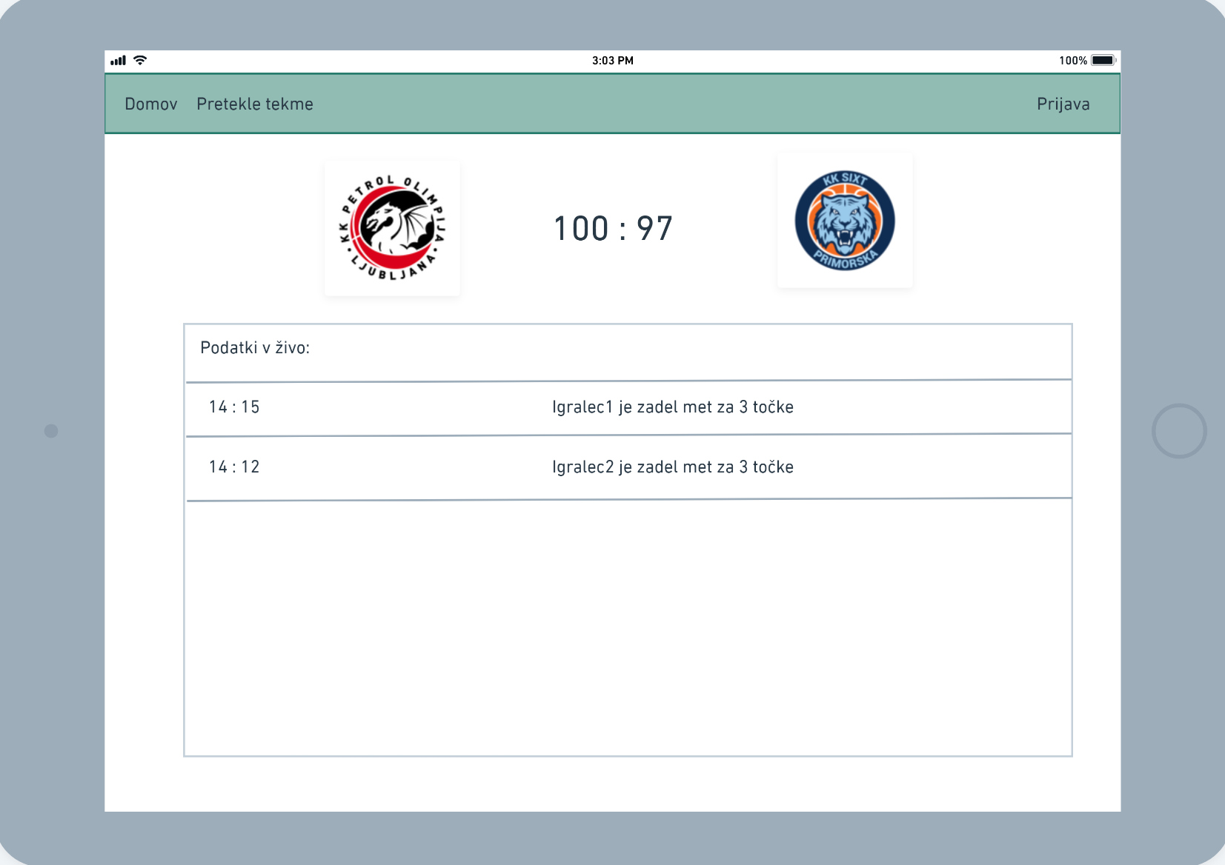

Stran za »live feed« je namenjena predvsem za gledalce, ki želijo v živo spremljati dogajanje na tekmi. Ta stran jim omogoča, da se sproti ob spremembah statistike dodajajo vrstice, ki opisujejo dogajanje na tekmi npr. Igralec je dosegel koš za 3 točke,...

Stran na vrhu prikazuje rezultat ekip. Pod glavnim rezultatom se pa nahaja tabela v katero se izpisujejo dogodki na tekmi.

Celoten wireframe aplikacije

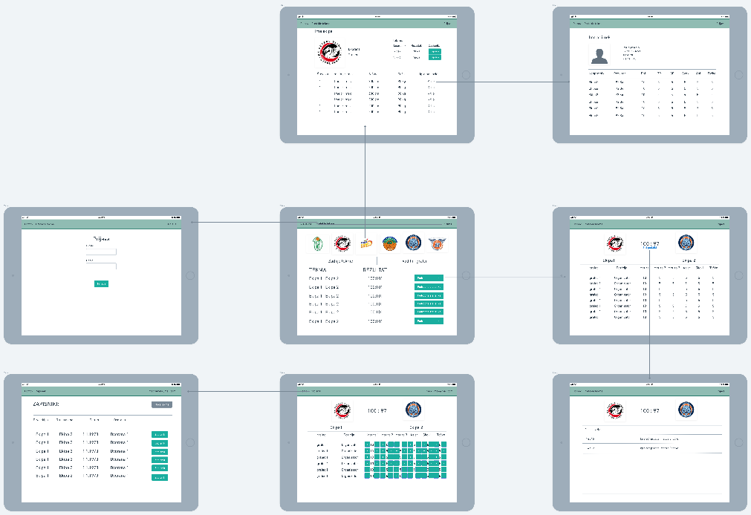

Povezava do izdelanega wireframea: <https://whimsical.com/F4tqQPS1dgmNMMCZLqSUx3>